INFORMACIJA O PLAĆAMA DRŽAVNIH SLUŽBENIKA I NAMJEŠTENIKA U SUDOVIMA I TUŽILAŠTVU TUZLANSKOG KANTONA SA KOMPARATIVNIM PODACIMA U ODNOSU NA ISTA RADNA MJESTA U KANTONU SARAJEVO I ZENIČKO-DOBOJSKOM KANTONU

I. UVODNE NAPOMENE
Visina plaća državnih službenika i namještenika zaposlenih u sudovima i tužilaštvima u Federaciji Bosne i Hercegovine određuje se na osnovu zakonom propisanih elemenata obračuna. Ti elementi obuhvataju koeficijent radnog mjesta, osnovicu i vrijednost boda, uz mogućnost dodatnih uvećanja plaće po osnovu otežanih uslova rada i ostvarenih rezultata rada.
Na nivou Federacije BiH, sistem plaća uređen je Zakonom o plaćama i naknadama u organima vlasti Federacije Bosne i Hercegovine, kao i Kolektivnim ugovorom za službenike organa uprave i sudske vlasti u Federaciji BiH. Ovim propisima utvrđuju se osnovni principi obračuna plaća, dok kantoni, u skladu sa svojim nadležnostima, dodatno uređuju ovu oblast kroz vlastite zakone i kolektivne ugovore.
U Tuzlanskom kantonu, prava iz radnog odnosa, uključujući plaće i naknade državnih službenika i namještenika, regulisana su Zakonom o plaćama i naknadama u organima vlasti Tuzlanskog kantona, kao i trenutnim kolektivnim ugovorom. Sličan normativni okvir postoji i u Kantonu Sarajevo, gdje se obračun plaća vrši na osnovu kantonalnog zakona i kolektivnog ugovora, dok su u Zeničko-dobojskom kantonu plaće i naknade zaposlenih također definisane posebnim zakonom i pripadajućim kolektivnim aktima.
Tako su u Tuzlanskom kantonu plaće i naknade državnih službenika i namještenika u organima državne službe Kantona utvrđene Zakonom o plaćama i naknadama u organima vlasti Tuzlanskog kantona ("Službene novine Tuzlanskog kantona", broj: 2/25) i Kolektivnim ugovorom za državne službenike i namještenike u organima uprave i sudske vlasti u Tuzlanskom kantonu ("Službene novine Tuzlanskog kantona", broj: 7/17, 7/18, 15/18, 16/18, 5/20, 15/22, 11/23, 16/23 i 11/24).
U Kantonu Sarajevo plaće i naknade državnih službenika i namještenika u organima državne službe utvrđene su Zakonom o plaćama i naknadama u organima vlasti Kantona Sarajevo ("Službene novine Kantona Sarajevo", broj: 5/19, 40/22 i 6/25) i Kolektivnim ugovorom za državne službenike i namještenike u organima državne službe Kantona Sarajevo ("Službene novine Kantona Sarajevo", broj 51/23 i 30/24), dok su u Zeničko-dobojskom kantonu plaće i naknade državnih službenika i namještenika u organima državne službe utvrđene Zakonom o plaćama i naknadama u organima vlasti Zeničko-dobojskog kantona ("Službene novine Zeničko-dobojskog kantona" broj: 1/18, 10/19, 11/19 - ispr., 8/22, 4/24, 10/24 i 16/25) i Kolektivnim ugovorom za službenike organa uprave i sudske vlasti u Federaciji Bosne i Hercegovine ("Službene novine FBiH", broj: 98/23 i 46/25).
U Tuzlanskom kantonu potpisan je Sporazum o utvrđivanju osnovice za obračun plaće, najniže plaće, iznosa naknade za ishranu u toku rada (topli obrok) i iznosa naknade za korištenje godišnjeg odmora (regres) za sve državne službenike i namještenike u kantonalnim organima državne službe i sudske vlasti Tuzlanskog kantona u 2026. godini sa Samostalnim sindikatom državnih službenika i namještenika u organima državne službe, sudskoj vlasti i javnim ustanovama u Federaciji Bosne i Hercegovine, prema kojem su strane potpisnice ovog Sporazuma saglasne da se obračun plaće za period od 01.01.2026. godine do 31.08.2026.godine za sve državne službenike i namještenike u kantonalnim organima državne službe i sudske vlasti Tuzlanskog kantona vrši po osnovici za obračun plaće za mjesec decembar 2025. godine uvećanoj za 7 %, a da se obračun plaće od 01.09.2026.godine do kraja 2026.godine dodatno uveća za 3%. Navedeno znači da će plaća za mjesec januar 2026.godine biti obračunata prema utvrđenoj osnovici od 454,75 KM i primjeni boda od 1,15 što u proizvodu rezultira osnovicom od 523 KM. Od 01.09.2026.godine osnovica će biti dodatno uvećana za 3 %.
U Kantonu Sarajevo dogovorena osnovica za obračun plaća od 01.01.2026.godine iznosi 404,25 KM uz primjenu boda 1,00. U ovom kantonu, članom 61. Kolektivnog ugovora za državne službenike i namještenike u organima državne službe u organima državne službe Kantona Sarajevo utvrđeno je uvećanje plaće po osnovu obavljanja poslova sa povećanim rizikom, a članom 62. uvećanje plaće po osnovu ocjene rada.
U Zeničko-dobojskom kantonu dogovorena osnovica za obračun plaća od 01.01.2026.godine iznosi 425 KM uz primjenu boda 1,074, što rezultira osnovicom od 456,45 KM. Od 01.07.2026.godine osnovica će biti dodatno uvećana za 10 %. U ovom kntonu, članom 6. Odluke o dodacima na plaću državnim službenicima i namještenicima koji rade na poslovima s posebnim uslovima rada definisano je: “ Namještenik koji radi na radnom mjestu i poslovima sudskog izvršitelja ima pravo na dodatak na osnovnu plaću u visini od 20%.” Za ostale uposlenike u pravosuđu nije definisan dodatak.
U nastavku je izvršena komparativna analiza visine plaća za ista ili slična radna mjesta u Tuzlanskom kantonu (TK), Kantonu Sarajevo (KS) i Zeničko-dobojskom kantonu (ZDK), s ciljem da se na jednostavan, jasan i razumljiv način prikažu razlike u osnovnim primanjima.

II TESTNI OBRAČUN PLAĆA ZA JANUAR 2026. SA ELEMENTIMA KOJI ČINE NJENU STRUKTURU

- Tuzlanski kanton

- Referent ZK ureda- (koeficijent) 4,1 x 454,75(osnovica)x 1,15(bod) =2.144,15 KM
- Daktilograf – (koeficijent) 2,7 x 454,75(osnovica)x 1,15(bod) =1.412,00 KM
- Viši samostalni referent- (koeficijent) 3,1 x 454,75(osnovica)x 1,15(bod) =1.621,18 KM
- Referent izvršenja- (koeficijent) 2,7 x 454,75(osnovica)x 1,15(bod) =1.412,00 KM
- Sekretar suda-( koeficijent) 6,2 x 454,75(osnovica)x 1,15(bod) =3.242,37 KM

- Sarajevski kanton

- Referent ZK ureda- (koeficijent) 4,1 x 1,03(20% uvećanje po osnovu otežanih uslova rada+ 5% uvećanje po osnovu ocjene) x 404,25(osnovica)x 1(bod) =2.071,78 KM
- Daktilograf – (koeficijent) 2,7 x 0,27(5 % uvećanje po osnovu otežanih uslova rada+ 5% uvećanje po osnovu ocjene)424,25(osnovica) x 1 (bod) =1.200,67 KM
- Viši samostalni referent- (koeficijent) 3,1 x (10% uvećanje po osnovu otežanih uslova rada+ 5% uvećanje po osnovu ocjene)404,25(osnovica)x 1 (bod) =1.441,15 KM
- Referent izvršenja- (koeficijent) 2,7 x (20% uvećanje po osnovu otežanih uslova rada+ 5% uvećanje po osnovu ocjene)404,25(osnovica)x 1 (bod) =1.364,34 KM
- Sekretar suda-( koeficijent) 6,2 x ( 5% uvećanje po osnovu ocjene) x 404,25(osnovica)x 1 (bod) =2.631,67 KM

Napomena: Dodatak na ocjenu je uzet u maksimalnom procentu iako isti može biti i manji jer zavisi od izrečene ocjene za svakog službenika ili namještenika pojedinačno.

- Zeničko-Dobojski kanton

- Referent ZK ureda- (koeficijent) 4,1 x 425(osnovica)x 1,074(bod) =1.871,45 KM
- Daktilograf – (koeficijent) 2,7 x 425(osnovica)x 1,074(bod) =1.232,42 KM
- Viši samostalni referent- (koeficijent) 3,1 x 425(osnovica)x 1,74bod) =1.415,00 KM
- Referent izvršenja- (koeficijent) 2,7 x 0,54 (20% na uslove rada) x425(osnovica)x 1,074(bod) =1.478,90 KM
- Sekretar suda-( koeficijent) 6,2 x 425(osnovica)x 1,074(bod) =2.829,99 KM

III KOMPARATIVNA ANALIZA VISINE PLAĆA IZMEĐU TUZLANSKOG KANTONA I KANTONA SARAJEVO
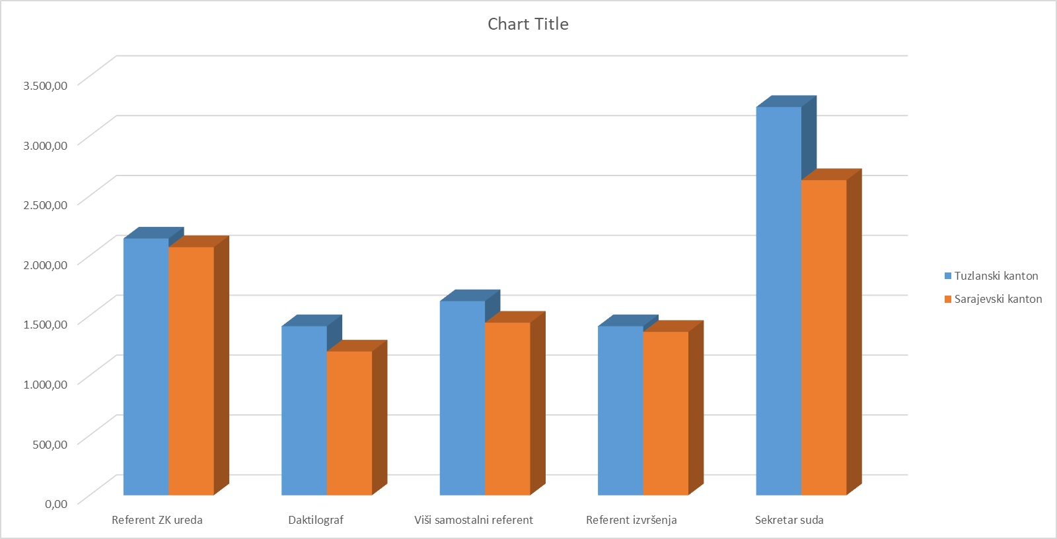
Uporedni prikaz pokazuje da su, uprkos različitim osnovicama i sistemima uvećanja, plaće za sva analizirana radna mjesta u Tuzlanskom kantonu nominalno više u odnosu na Kanton Sarajevo, čak i kada se u Kantonu Sarajevo primjenjuju maksimalna uvećanja po osnovu otežanih uslova rada i ocjene rada. Naime, potrebno je naglasiti da je prilikom analize Kantona Sarajevo uzet u obzir maksimalni iznos uvećanja plaće po osnovu otežanih uslova rada i ocjene rada za svaku od kategorija.
Najizraženija razlika evidentna je kod radnog mjesta sekretara suda, gdje je plaća u Tuzlanskom kantonu viša za više od 600,00 KM.

IV KOMPARATIVNA ANALIZA VISINE PLAĆA IZMEĐU TUZLANSKOG KANTONA I ZENIČKO-DOBOJSKOG KANTONA
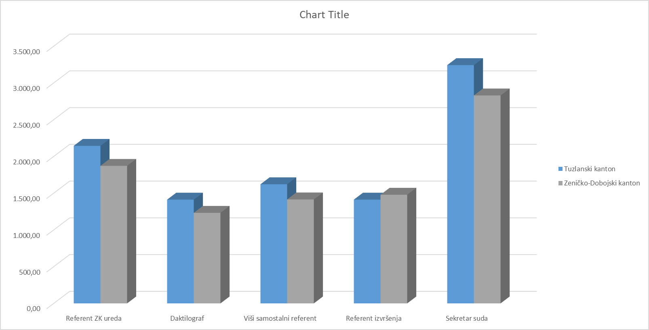
U poređenju sa Tuzlanskim kantonom, Zeničko-dobojski kanton ima niže plaće za većinu analiziranih radnih mjesta, izuzev radnog mjesta referenta izvršenja, gdje je zbog dodatnog uvećanja po osnovu uslova rada plaća nešto viša nego u Tuzlanskom kantonu.
Razlike u visini plaća posljedica su niže osnovice i drugačijeg sistema bodovanja u Zeničko-dobojskom kantonu.

V ZAKLJUČAK
Analizom trenutno važećih propisa i konkretnih obračuna plaća za ista radna mjesta u sudovima i tužilaštvu Tuzlanskog kantona, Kantona Sarajevo i Zeničko-dobojskog kantona, jasno i nedvosmisleno se može zaključiti da Tuzlanski kanton ima najpovoljniji sistem obračuna plaća, te da su plaće zaposlenih u Tuzlanskom kantonu u ovom trenutku za većinu zvanja veće u odnosu na ostale analizirane kantone.
Uporedni podaci pokazuju da Tuzlanski kanton ostvaruje veće iznose plaća gotovo u svim kategorijama radnih mjesta. Plaća referenta ZK ureda u Tuzlanskom kantonu iznosi 2.144,15 KM, dok ista pozicija u Kantonu Sarajevo iznosi 2.071,78 KM, a u Zeničko-dobojskom kantonu 1.871,45 KM. Sličan trend prisutan je i kod ostalih radnih mjesta, uključujući daktilografa, gdje Tuzlanski kanton ostvaruje plaću od 1.412,00 KM, što je značajno više u odnosu na 1.200,67 KM u Kantonu Sarajevo i 1.232,42 KM u Zeničko-dobojskom kantonu.
Kod radnog mjesta višeg samostalnog referenta, Tuzlanski kanton sa iznosom od 1.621,18 KM zadržava osjetnu prednost u odnosu na Kanton Sarajevo (1.441,15 KM) i Zeničko-dobojski kanton (1.415,00 KM). Ova razlika potvrđuje da Tuzlanski kanton, kroz višu osnovicu i veću vrijednost boda, osigurava stabilnija i konkurentnija primanja čak i bez oslanjanja na dodatna uvećanja plaća.
Posebno je važno naglasiti da su u Kantonu Sarajevo plaće često formirane kroz sistem dodatnih uvećanja po osnovu otežanih uslova rada i ocjene rada, dok Tuzlanski kanton postiže više ukupne iznose plaća već kroz osnovne elemente obračuna, što zaposlenima osigurava veću izvjesnost i transparentnost u primanjima. Navedeni sistem obračuna u Tuzlanskom kantonu dugoročno je povoljniji, jer ne zavisi od varijabilnih faktora i procjena, već od jasno utvrđenih parametara.
Najizraženija razlika u korist Tuzlanskog kantona evidentna je kod radnog mjesta sekretara suda, gdje plaća iznosi 3.242,37 KM, dok u Kantonu Sarajevo iznosi 2.631,67 KM, a u Zeničko-dobojskom kantonu 2.829,99 KM. Ova razlika jasno pokazuje da Tuzlanski kanton prepoznaje složenost i odgovornost najviših administrativnih funkcija u sudovima i tužilaštvu kroz znatno viši nivo osnovnih primanja.
Sve navedeno ukazuje da Tuzlanski kanton, u poređenju sa ostalim analiziranim kantonima, obezbjeđuje konkurentnije, stabilnije i predvidljivije plaće za sve zaposlene na istim ili sličnim radnim mjestima. Takav pristup doprinosi većoj motivaciji zaposlenih, smanjenju fluktuacije kadrova i jačanju institucionalne stabilnosti pravosudnih organa, pri čemu je Vlada Tuzlanskog kantona naročito imala u vidu osiguranje jednakog položaja zaposlenih kod svih budžetskih korisnika.
Imajući u vidu prethodno navedene činjenice, može se zaključiti da Tuzlanski kanton trenutno predstavlja najpovoljniji primjer u pogledu visine plaća i načina njihovog obračuna, te da ostvaruje određenu prednost u odnosu na Kanton Sarajevo i Zeničko-dobojski kanton.

